一室书香有芳名：【书香会客厅】正式亮相！
当万卷藏书遇上人间烟火
一座兼具颜值与温度的阅读新空间
——“书香会客厅”
在大兴区图书馆正式落成

这里不再只是安静看书的阅览室，而是一座集怀旧记忆、文创雅集、智慧化阅读及社交休闲于一体的城市“文化客厅”，把书香、时光与本土温情全部收纳其中。
一室风雅已如约落成，静待各位书友，赴一场温柔的书香之约，我们在【书香会客厅】等您来。
时光印记，收藏大兴人间烟火
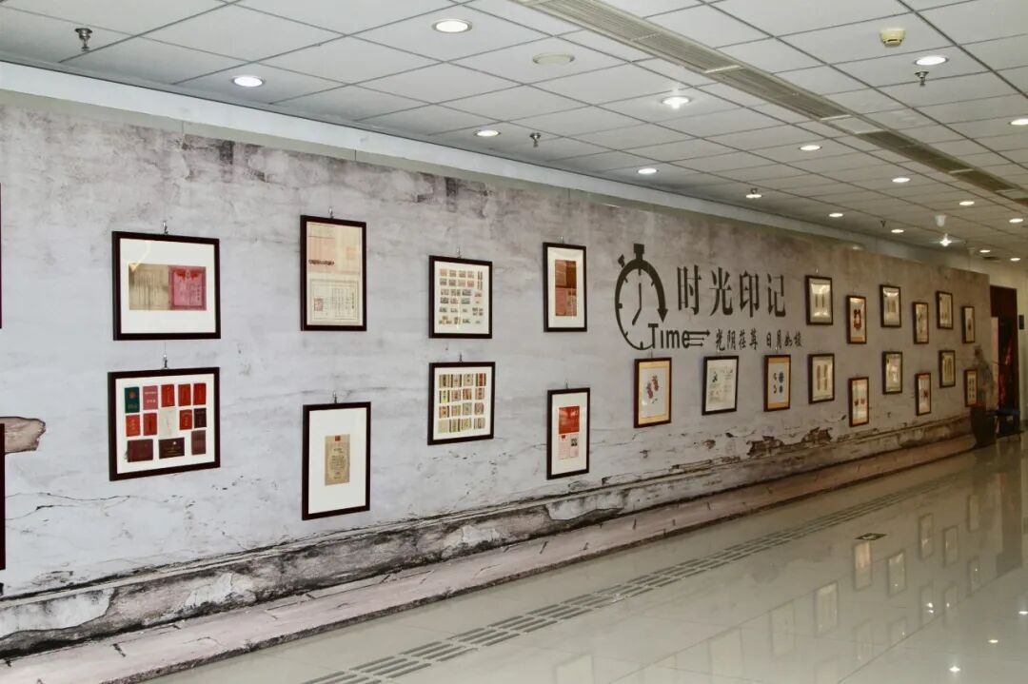
走进「时光印记」主题展区，没有冰冷呆板的陈列，散落的老物件都是独属于大兴的岁月碎片，封存着几代人的生活日常与时代变迁脉络。
展柜里琳琅满目的各式老证件，印刻着不同年代的生活痕迹。斑驳泛黄的地契与房契、自行车行驶证、迁移证、老式结婚证、各式粮油票、老旧糖纸、民俗鞋样、吉祥剪纸等各类旧证件，点点滴滴拼凑出完整的时代生活图景。
岁月悄然流逝，旧物留存痕迹。每一件展品、每一份文献，都是大兴过往的生活缩影。在这里，书本之外还有岁月故事。

万卷书墙，大兴文化新地标
上万册书籍整齐排布、层层堆叠，目之所及，皆是笔墨风华。
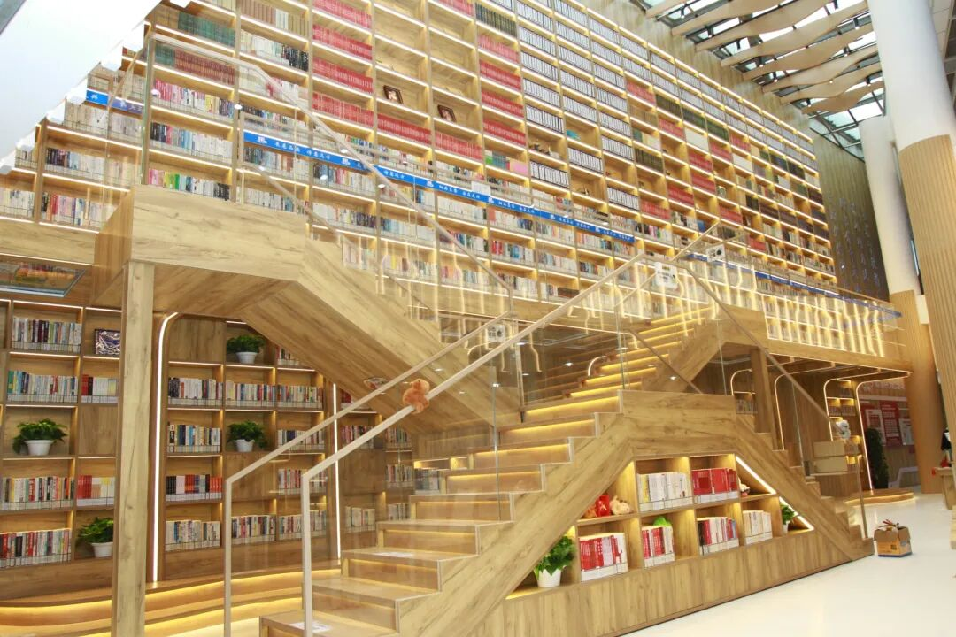
X形景观梯，取自“兴”字首字母，寓意大兴蓬勃向上；书墙上红色书籍拼接出的“DX”字样，为这片阅读空间烙下独属大兴的地域印记。
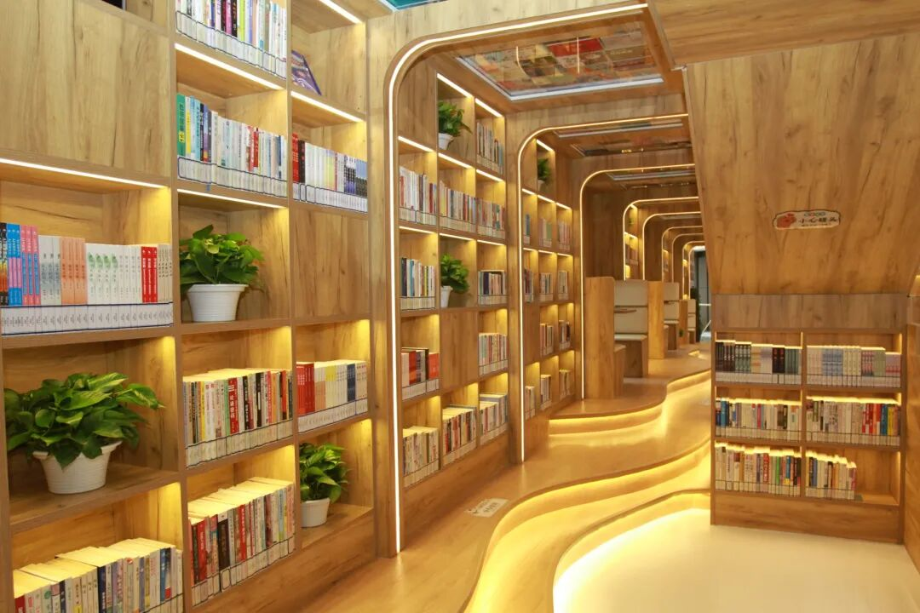
一层铺设的灵动水波纹地台，灵感来源于西山永定河文化带，寓意文脉源远流长，文明生生不息；
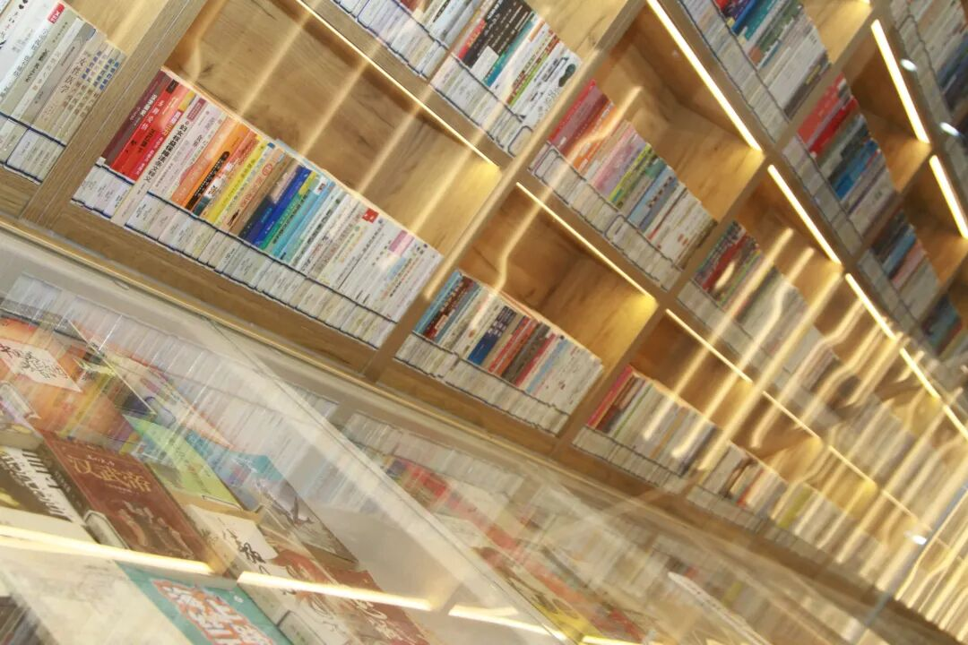
二层特设以藏书为基底的玻璃栈道，行走其间步步踏书香，抬眼满目皆书卷。
万卷藏书之间，亦细细织入大兴本土人文脉络。非遗面人、经典京剧人物摆件、《大兴记忆》系列本土绘本……更将传统匠心与大兴故事交织在墨香之中。

文创雅柜，珍藏大兴风华

展区所有文创皆取大兴本土风物，将这片土地的美好，凝作可赏、可藏、可随身携带的雅致好物。
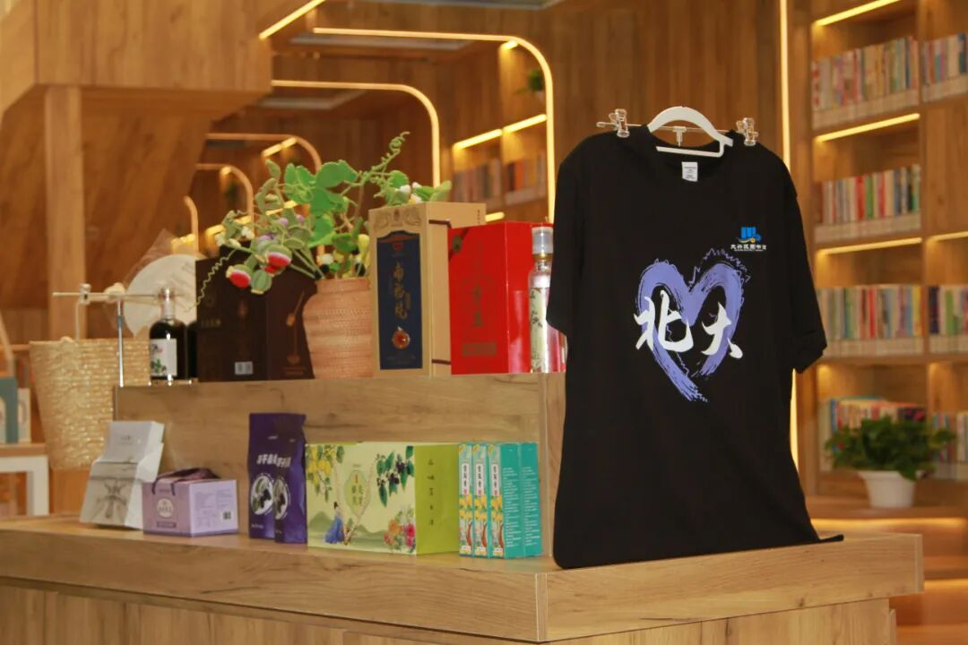
以大兴区四大国家地理标志农产品：西瓜、梨、葡萄、桑葚为灵感，衍生果酒、风味小食，把田间清甜酿成可品鉴、可留存的乡土滋味；
兴图原创五色文化衫搭配多元素冰箱贴，糅合图书馆清雅书香与大兴城市印记，藏着独一份的纪念诗意；
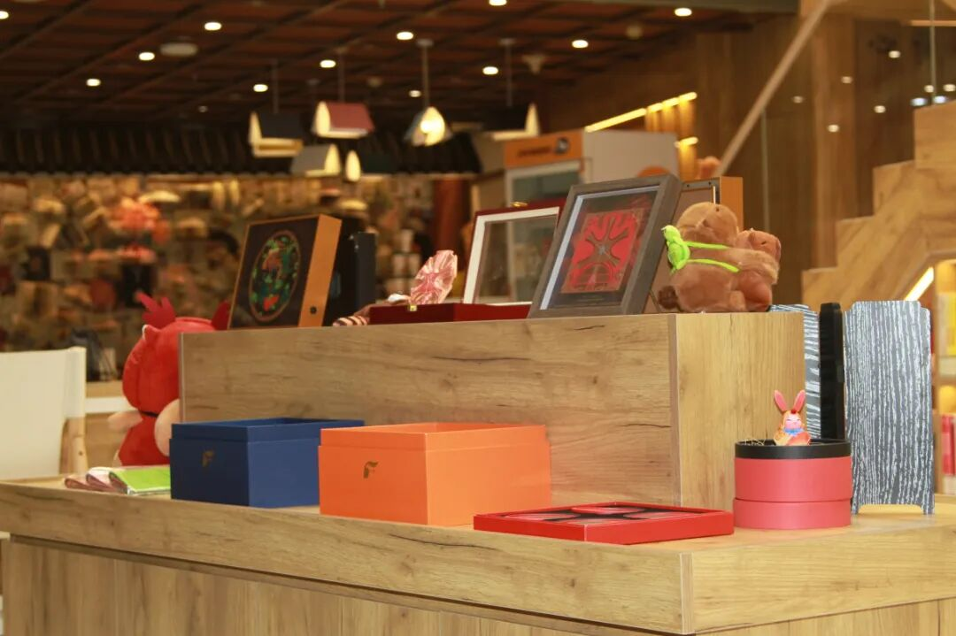
琳琅艺术文创各具巧思，中轴线九景冰箱贴、团河行宫八景摆件、大兴机场俯瞰摆件与麋鹿玩偶等次第摆放；
展柜中央静立中文打印机与老式英文打印机，复古机具自带岁月质感，为整方文创天地平添几分旧时温柔。

书香闲隅，慢品人间清欢

一方多功能休憩空间，糅合艺术美学、本土风物与温润书香，为每一次阅读增添几分松弛惬意。
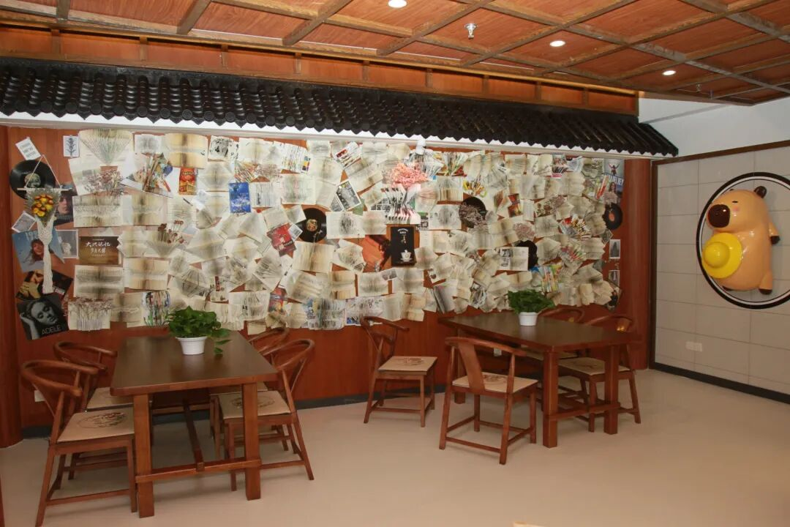
一面“艺术书墙”静立于此，泛黄书页经巧手重塑，堆叠出错落有致的立体景致，以再生创意践行环保理念，让沉淀岁月的墨香，化作空间里独树一帜的文艺风景。
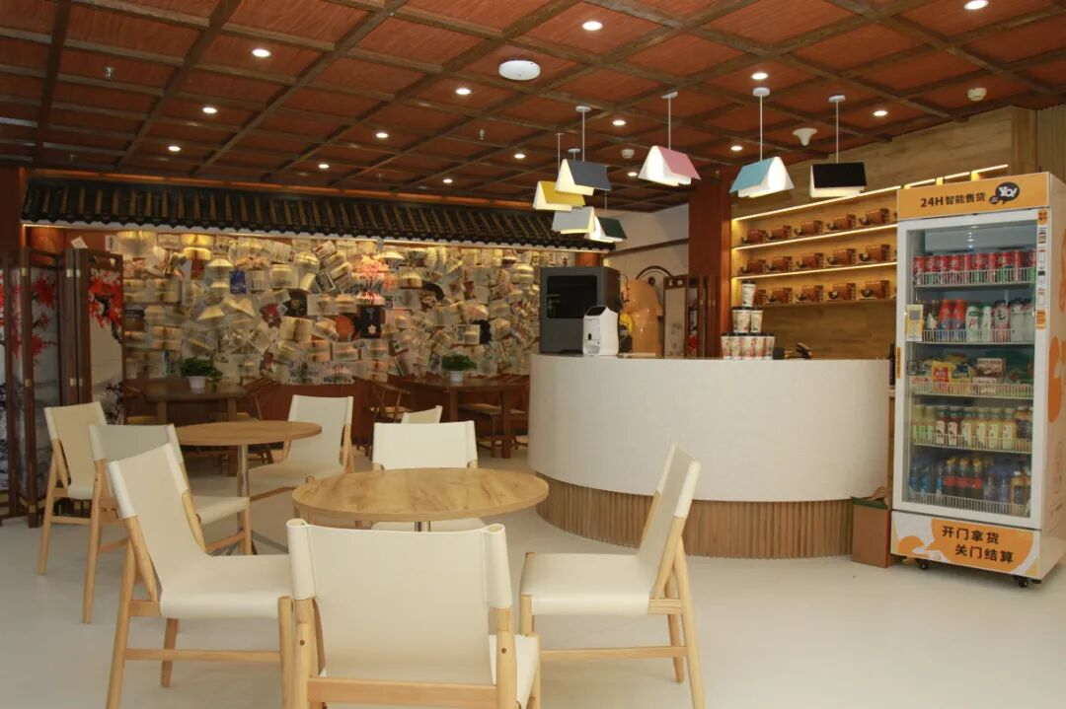
书墙旁的休闲服务区，更是跳出传统图书馆单一借阅的固有模式，可为读者提供咖啡、简餐等，将阅读、休憩与烟火风味温柔相融。

数字瀑布流，线上书香长廊
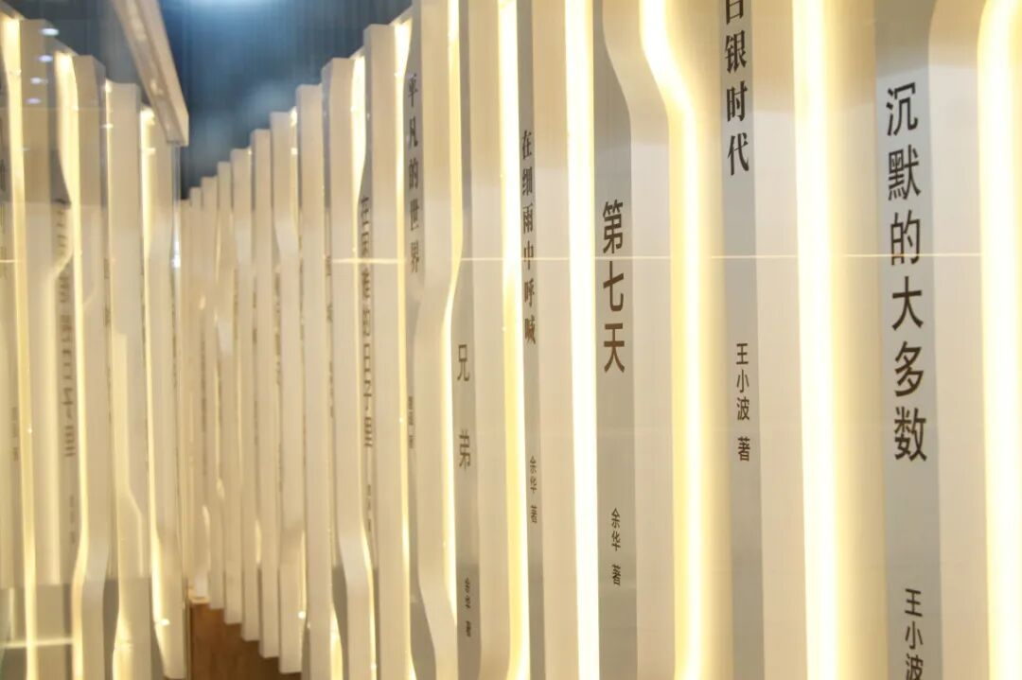
在这里，我们还配备了极具智慧化的瀑布流电子阅览设备。
设备内置3000余册电子图书，同时上线300余集名师讲解视频。屏幕上书封缓缓飘落，如同流动的书瀑，轻轻滑动就能切换书单，点开封面即可开卷阅读。字体调整、书签收藏、全文检索等功能一应俱全。每一本电子书都配有独立二维码，扫码就能保存到手机离线阅读，还能一键分享。
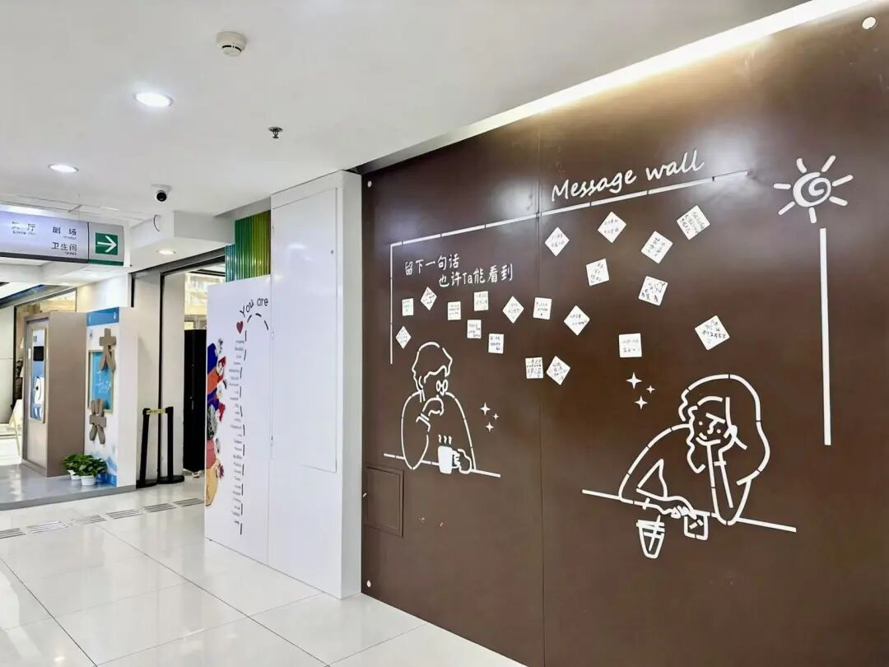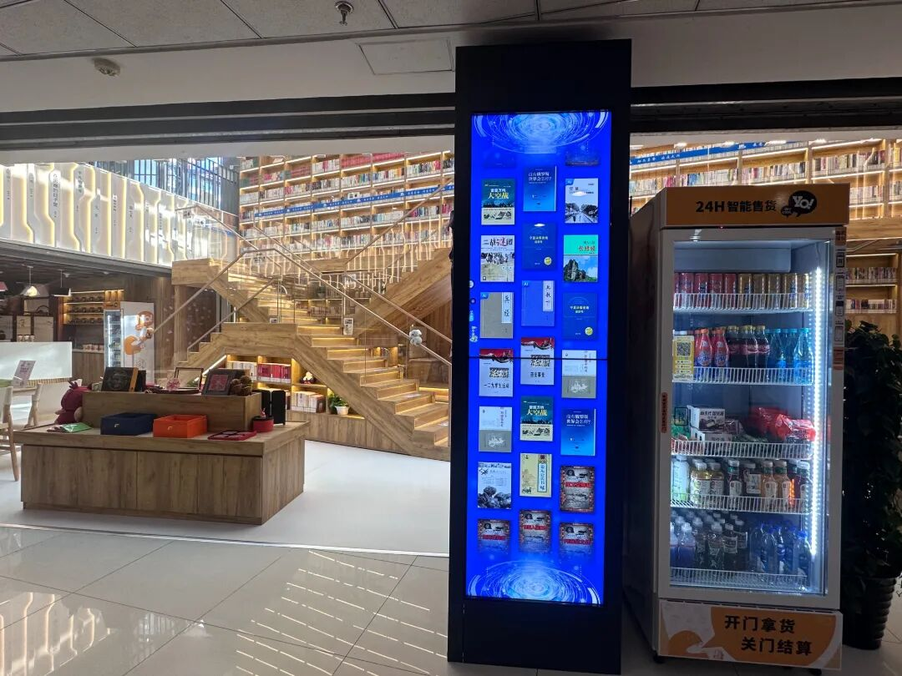
除此之外，这里处处皆是精心打造的文艺景致：镌满文字的立体柱、随心落笔的留言墙、错落点缀的读书寄语，让墨香充盈一室光景。全新落成的【书香会客厅】，既是静心品读的书房，也是品文论道的雅集之所，更是珍藏流年往事、镌刻大兴乡土记忆的人文展厅。
愿诸位爱书友人相聚大兴区图书馆，共赴一场诗意绵长的书香雅会。

